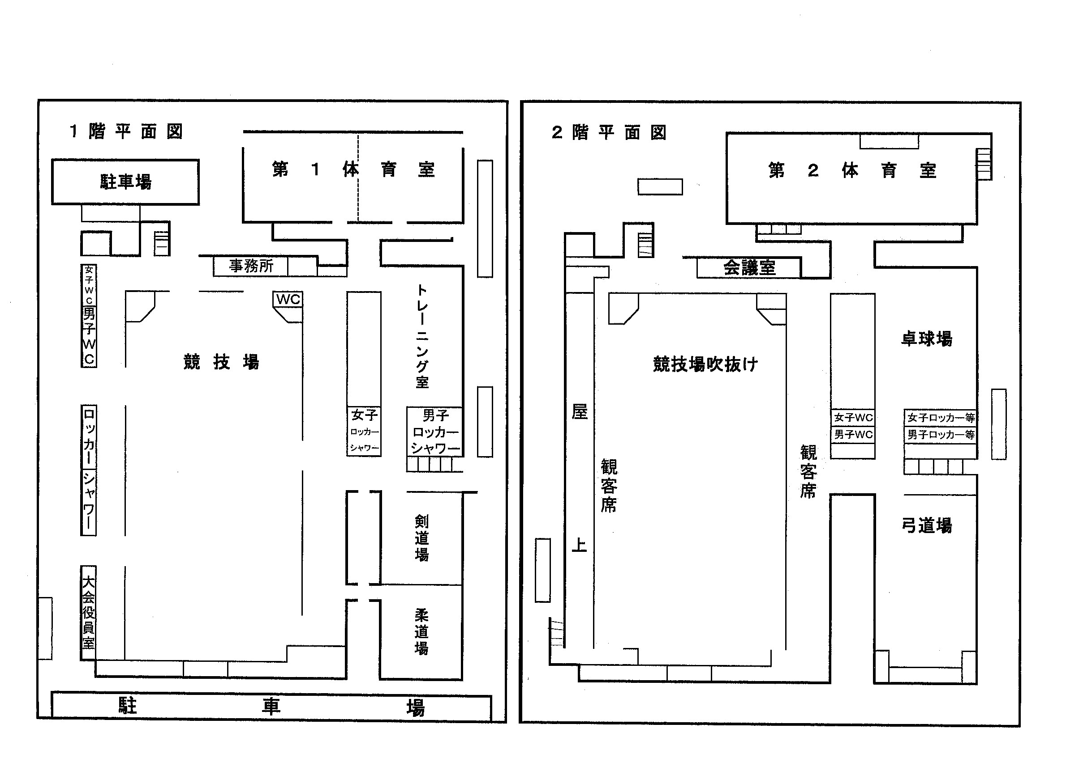
選手の更衣はこちらでお願いします。
審判の方の更衣はこちらでお願いします。
この階段は、一般・保護者は使用不可
この階段は、一般・保護者は使用不可
選手入口
ベンチ
選手入口
受付
１階入り口は、来賓・県内役員のみ
入場可能です。
選手・チーム役員・保護者・一般は
２階から入場してください。
選手・チーム役員・一般は入場不可
一般・保護者は入場不可
選手・チーム役員・一般は入場不可
記録報道
救護
受付
来賓・ＴＤ控室
応援スペース
応援スペース
※使用し ません。
ステージ（小学生席）
【卓球場】

審判控室
本部席
メイン
コート

大会役員
生徒控室

大会役員
控室
アップ会場
アップ会場
駒場体育館

